**PLANOS**

**MARQUIRIVI**

**MUNICIPIO DE ACHOCALLA**

**DEPARTAMENTO DE LA PAZ**

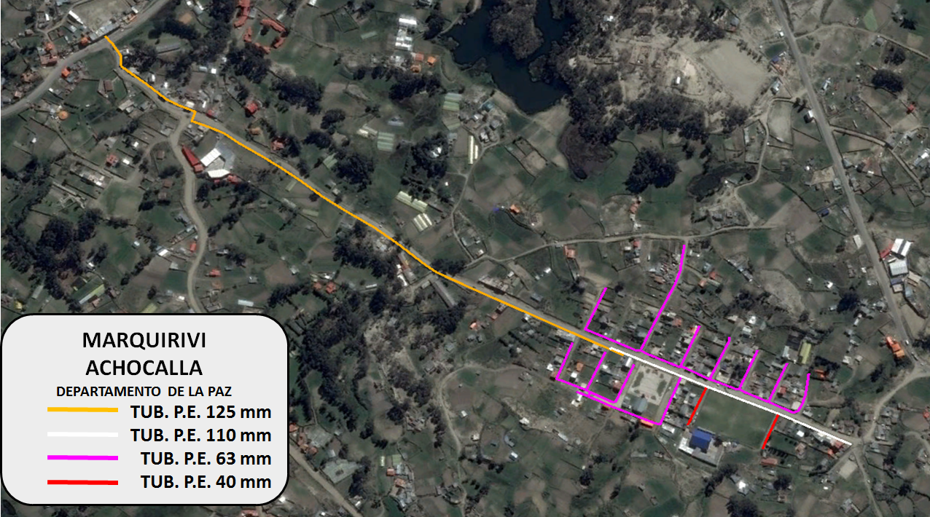

IMAGEN SATELITAL – FUENTE GOOGLE EARTH

**VISTA SATELITAL DE LA TRAYECTORIA DE LA RED SECUNDARIA**